**程津简历**

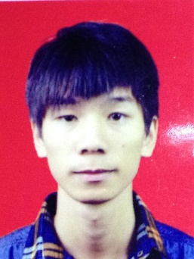联系电话:13194891770

qq:1499144360

email:1499144360@qq.com

github:https://github.com/dalechngame

工作经验:半年

姓名:程津

年龄:21

毕业院校:成都航空技术学院

专业:软件技术专业

求职意向:

cocos2d-X客户端工程师



**自我评价:**

--具有极强的自学能力,能在短时间内学习新的语言与技术

--对游戏有极强的热爱,愿意在游戏行业进行深造

--能一个人独立完成安卓单机小游戏的开发。有作品。

--有自己的职业规划,希望在游戏行业有长远的发展

能依据产品需求文档完成日常的开发,维护任务。

能够与人进行沟通完成游戏的开发,具有合作精神



**个人能力:**

在游戏公司实习培训过半年

精通windows下C,C++编程，深入理解指针，数据结构，内存分配原理,对函数调用模型有充分的认识

熟练使用cocos2d-x,熟悉vs2013,eclipse开发环境

熟练使用java语言,熟悉安卓sdk,熟悉jni开发

熟悉cocos2d-x框架及其工具链cocostudio,texturepacker,tilemap

理解ooa/ood/oob，熟悉常用数据结构和算法,如a*算法

熟悉网络编程

具备良好的编程习惯和代码规范，独立解决问题能力强；



**项目经验:**

1. 项目名称:基于cocos2d-x的super mario完整实现

项目时间:2015.4-2015.7月

项目环境:vs2013环境编写+android真机测试

项目简介:独立实现了super mario的各个模块,包扩开始场景,帮助场景,选关场景,分数结算场景和游戏主场景,

完成了怪物系统的框架设计与实现,完成了简单fsm的设计与实现

1. 项目名称:基于cocos2d-x的坦克大战实现

项目时间:2014.11月-2015年1月

项目环境:vs2013环境编写+android真机测试

项目简介:独立实现了坦克大战的各个模块,包扩开始场景,选关场景,分数结算场景+linux服务器的分数存储和游戏主场景,

完成了怪物系统的框架设计与实现

1. 项目名称:

基于cocos2d-x的中国象棋实现

项目时间:2014.5月-2014年9月

项目环境:vs2013环境编写+android真机测试

项目简介:独立实现了国际象棋三个版本的各个模块,包扩单机版(alphabet智能算法的实现), 双人对战网络版的实现

网络版基于WinSocket2实现



**项目截图:**

**超级玛丽:**

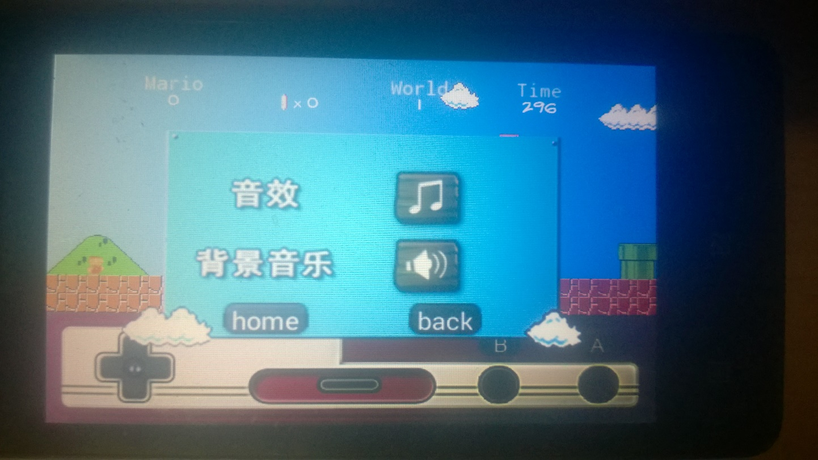

**坦克大战:**

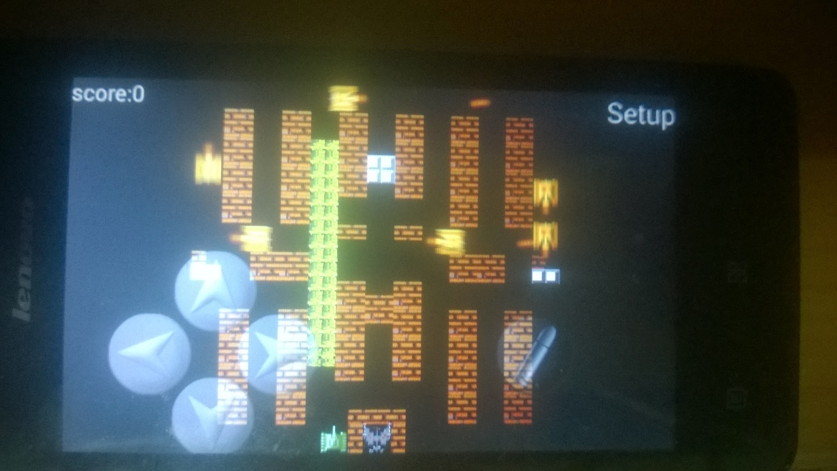

**中国象棋:**

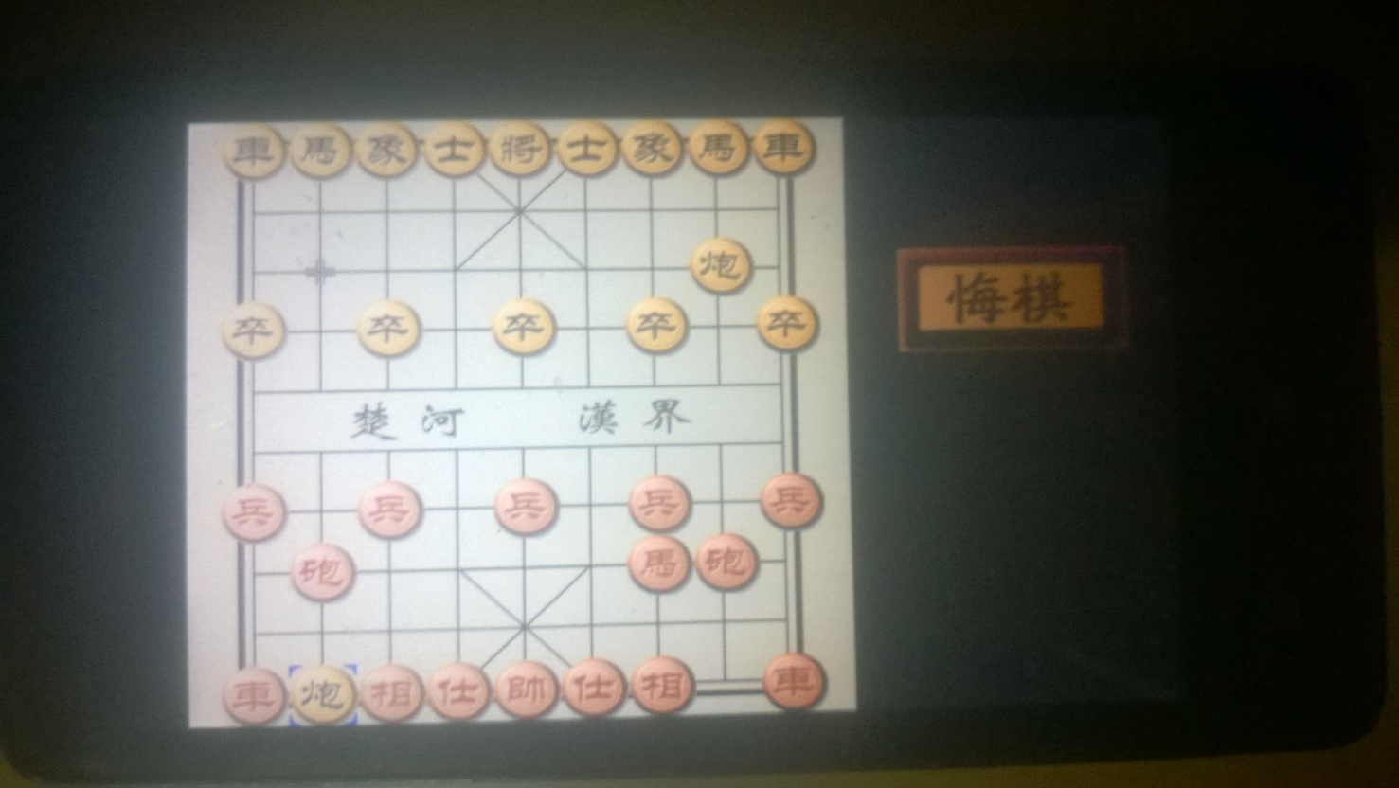

**打飞机:**

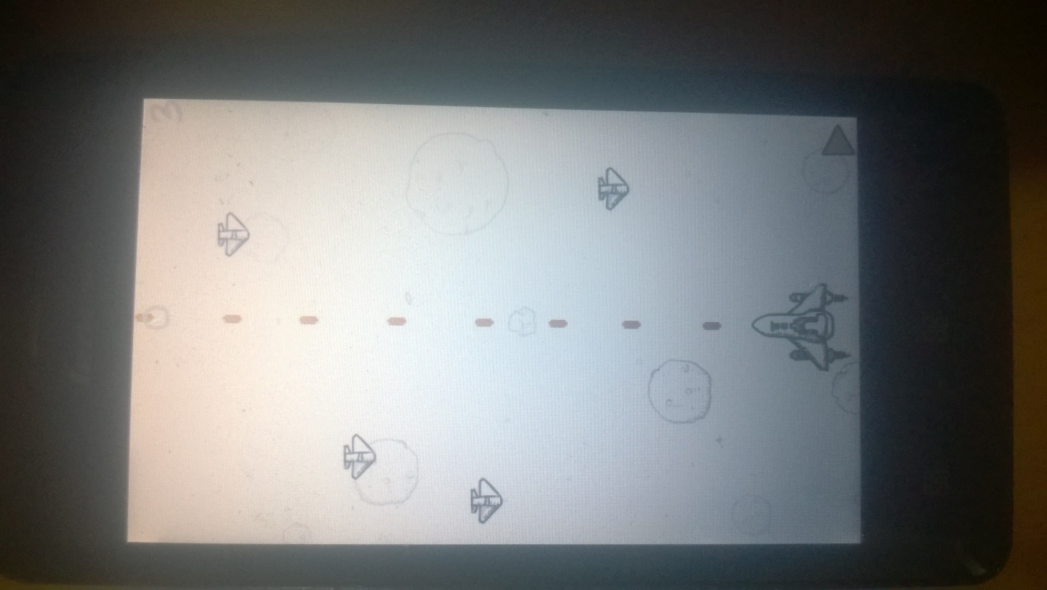

**别踩白块:**

